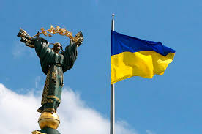
Україна була, є і буде незалежною

24 серпня
День незалежності України

Свою Україну любіть,
Любіть її во врем’я люте,
В останню тяжкую минуту
За неї Господа моліть .
Т.Г. Шевченко

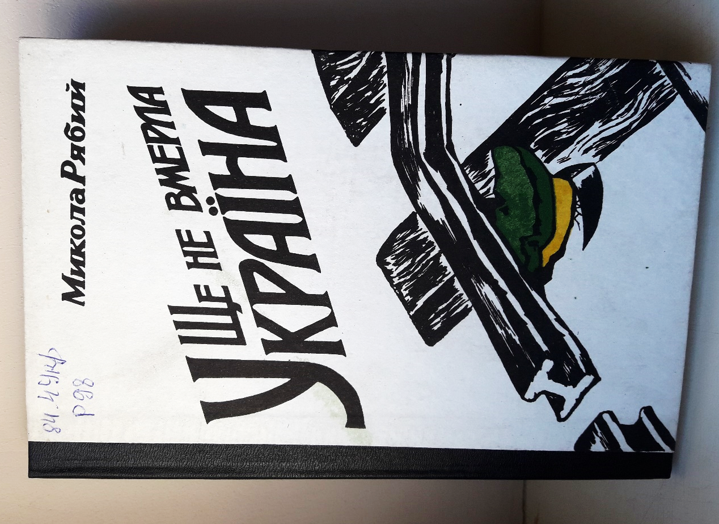
Рябий М.О. Ще не вмерла Україна: роман / М. Рябий. – К.: Український письменник, 1994. – 286с.

Тільки з проголошенням України незалежною державою довідались наші люди про те, як у січні 1918 року під невеличкою залізничною станцією Крути хрестилася молодою кров’ю воля щойно народженої Української Народної Республіки. Те, що тут тоді сталося, круто преінакшило долю мільйонів українців, серед них, зокрема, і видатного письменника, першого українського прем’єр-міністра Володимира Винниченка, і колишнього фронтовика, студента Київського університету Андріана Земледуха – літературних героїв цього твору.
Берестейська мирна угода, крах Української Центральної Ради, проголошення гетьманату, повстання проти гетьмана Павла Скоропадського, тріумфальний в’їзд Директорії на чолі з Винниченком до Києва, столиці УНР, - всі ці події, підсвічені вдумливим поглядом із сьогодення, яскраво постають зі сторінок нового роману Миколи Рябого.
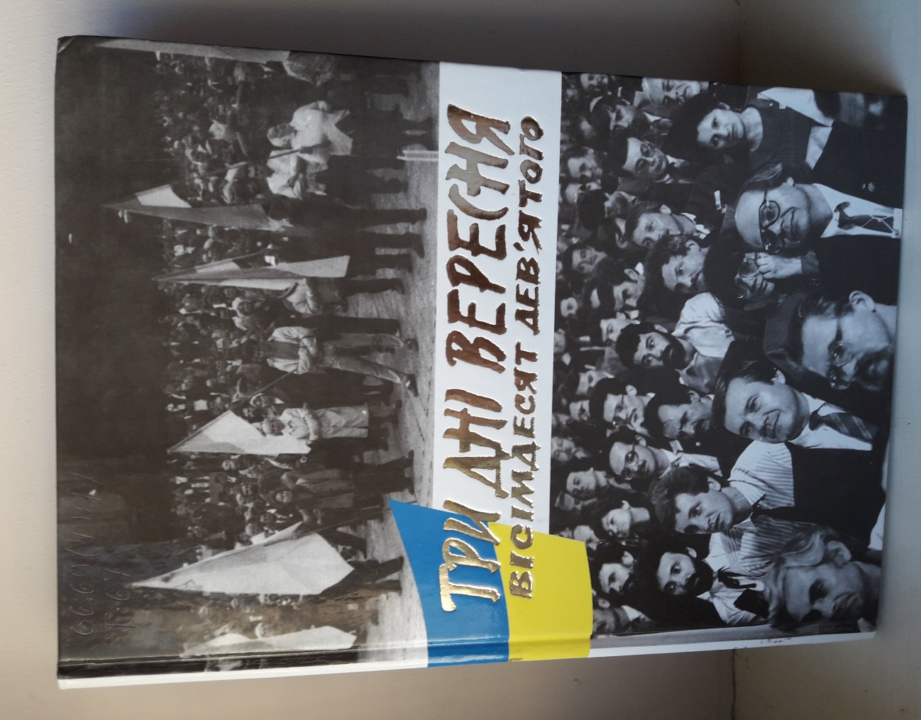
Три дні вересня вісімдесят дев’ятого: матеріали Установчого з’їзду Народного руху України за перебудову / упоряд. Є. Жеребецький.- вид. 2-ге, - К.: Вид-во «Українська енциклопедія» ім. М.П. Бажана, 2009.- 496с.: іл, фото

В книзі публікуються стенограма Установчого з’їзду Народного руху України за перебудову, а також список делегатів та інші документи і матеріали.

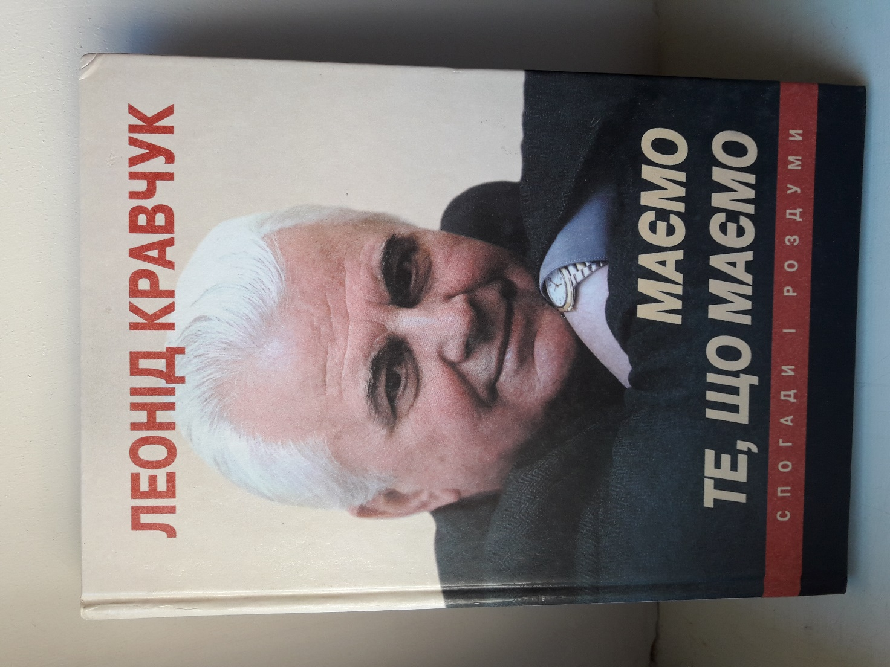
Кравчук Л.М. Маємо те, що маємо: спогади і роздуми / Кравчук Л.М. – К.: Століття, 2002, - 392с.: іл.

Книга першого Президента України – це розповідь про народження і нелегкі роки становлення незалежної молодої держави. Спогади про це історичне минуле і роздуми про сьогодення та майбутнє нашої країни. Автор відверто говорить про те, що вдалося і чого не вдалося зробити йому як першому Президентові. Про відповідальність влади перед українським народом. Автор намагається також дати відповіді на численні запитання, що непокоять громадян України, викликають інтерес у світової спільноти.

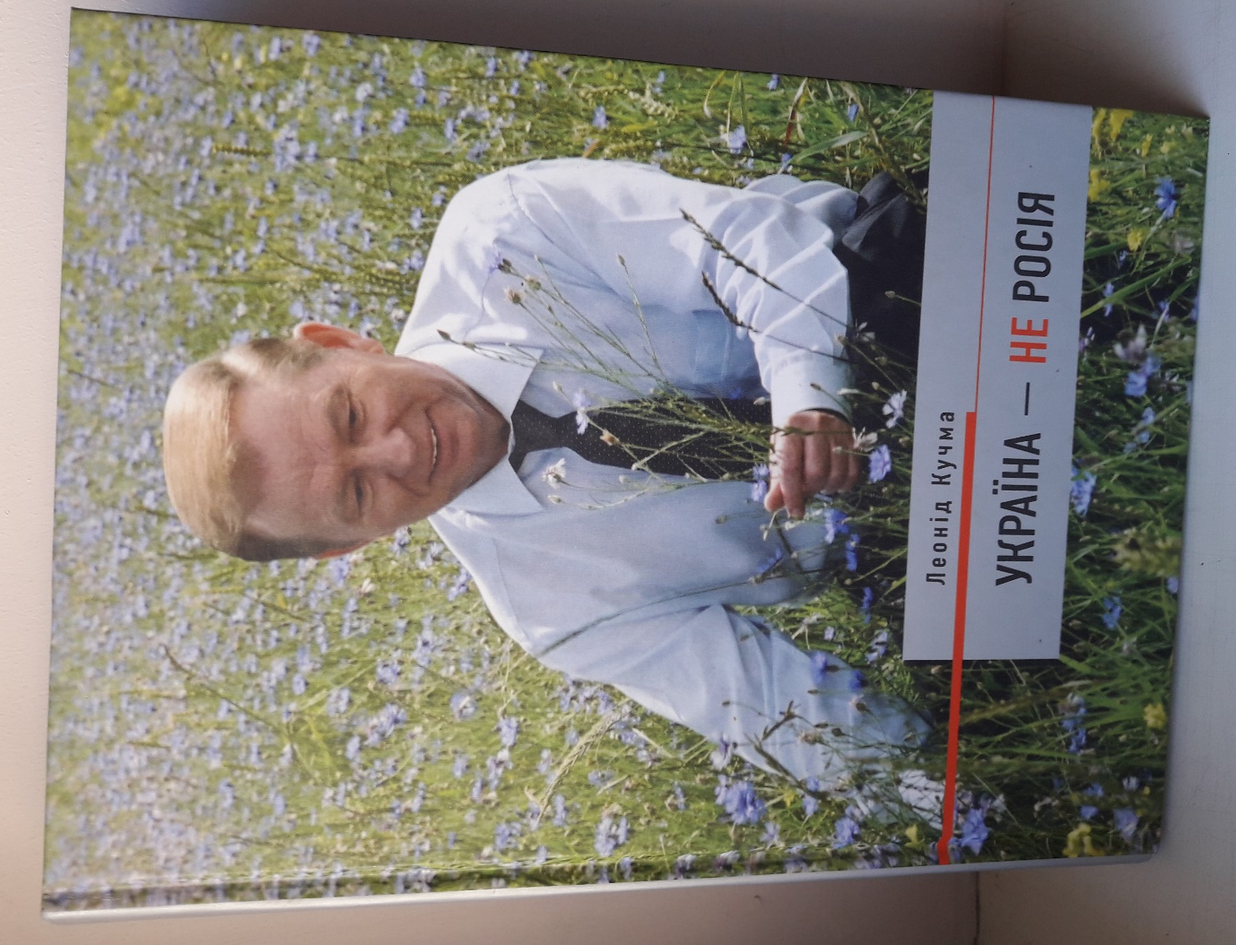
Кучма Л. Україна - не Росія / Л. Кучма. – М. : Время, 2004 – 560с.: іл.
Книга другого Президента України про Україну. У передмові сам автор написав: « Я пишу про історичні долі своєї дорогої вітчизни і про менталітет її народу, пишу про національних героїв України та про наші заплутані відносини з Росією.
Коли країна – не має значення, стародавня чи молода – починає привертати до себе увагу в світі, буде дуже доречно, якщо її керівник напише про неї книгу. Найвідоміший приклад - Джавахарлала Неру «Відкриття Індії». Я поставив перед собою не настільки широке, хоча й досить важке завдання, і ще під час свого першого президентського терміну почав писати статтю, що називається «Україна – не Росія». Це не назва-виклик (тут навіть немає знаку оклику), це назва-констатація. Писав я свою статтю на російській мові, частинами, часом надовго забуваючи про неї, потім знов згадував, дописував сторінку-другу. Та йшли рокі і стаття непомітно перетворилася на книгу… Якщо спробувати визначити її жанр, то це книга-пояснення».
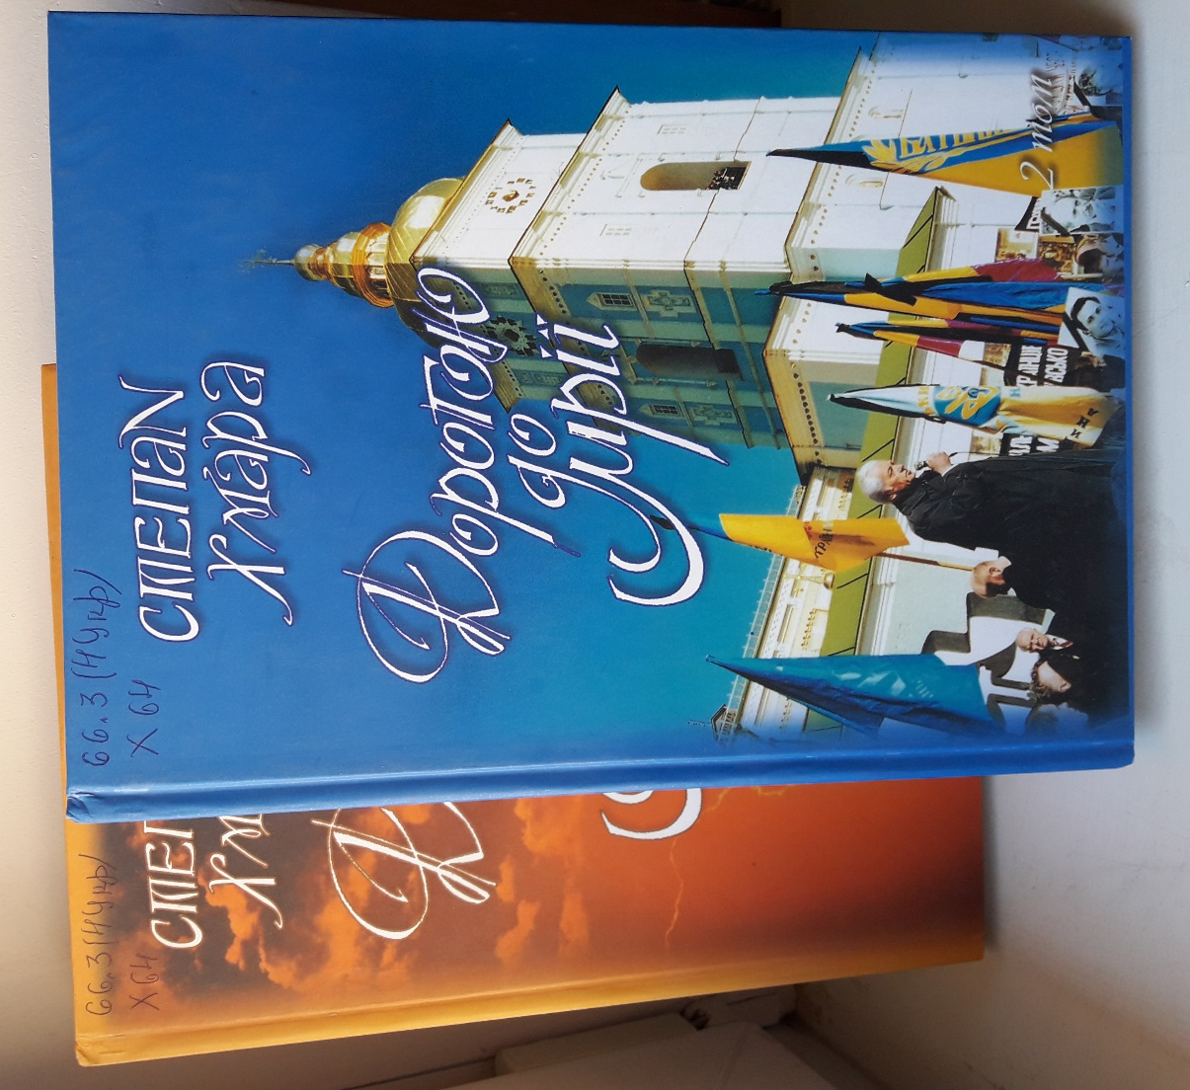
Хмара С.І. Дорогою до мрії. Вибрані праці у двох томах./ С.І. Хмара.- К.: Фенікс, 2005

Ця книга складається з двох томів і є зібранням промов, статей, наукових праць і виступів відомого державного і політичного діяча, народного депутата України Степана Ільковича Хмари, які охоплюють період із середини 1970-х років до середини 2005 року і відображають його погляди й діяльність у цей час. До двотомника також включені цікаві статті про Степана Ільковича Хмару. Видання добре проілюстроване і має дарчий підпис автора бібліотеці інституту.

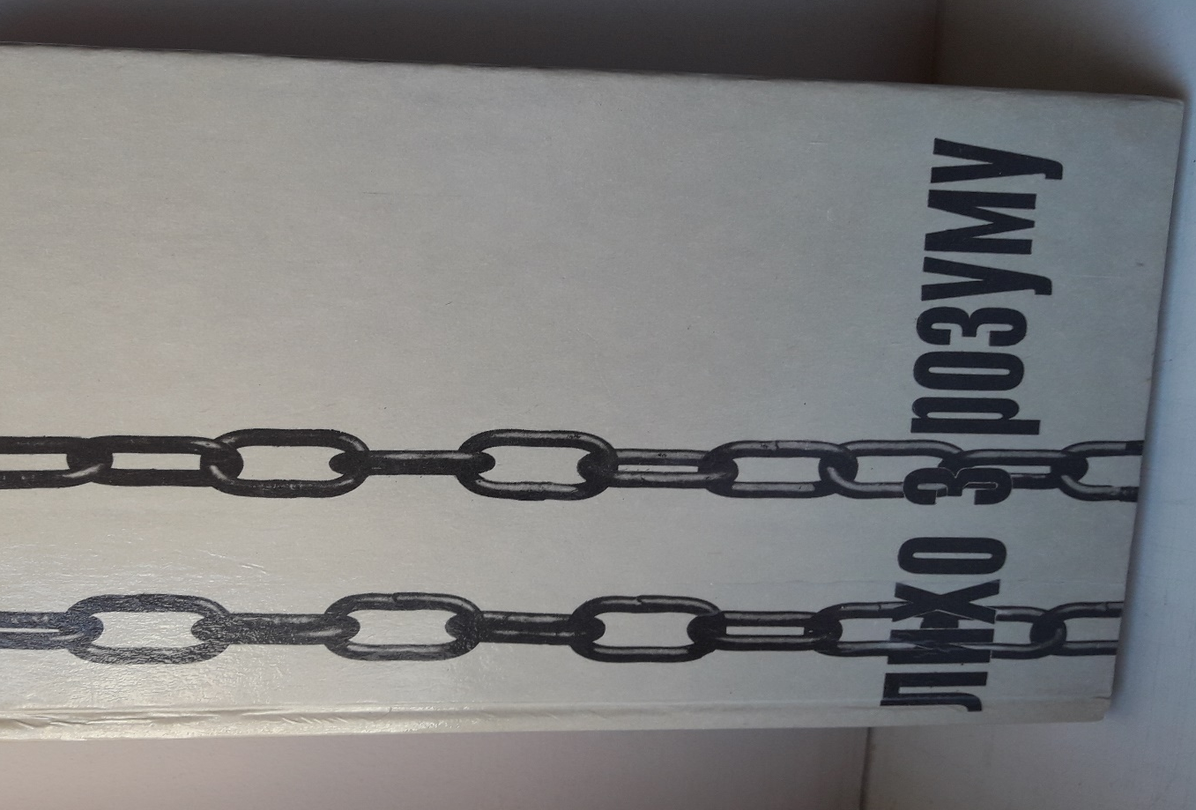
Лихо з розуму : (портрети двадцяти «злочинців»)/ уклав В’ячеслав Чорновіл. – перше реприн., доп. Вид. на Україні. – Львів: Історико-просвітницька організація «Меморіал», 1991, - 342с.: іл.
Історія знає чимало випадків, коли після поразки наступав довгий час занепаду і покори, та на щастя у нас в Україні було інакше. З- поміж української громадськості постала нова плеяда борців за волю України. Сьогодні відомі далеко за межами нашої країни такі імена, як В’ячеслав Чорновіл,Іван Світличний, Євген Сверстюк, Михайло Горинь, Іван Гель, Левко Лук’яненко, подружжя Ірина та Ігор Калинці, Валентин Мороз, Опанас Заливаха, Генріх Алтунян та інші. Але це сьогодні, а тоді, Після антихрущовського перевороту? Тоді це було не просто дон-кіхотство, а акт громадянської мужності й самопожертви…

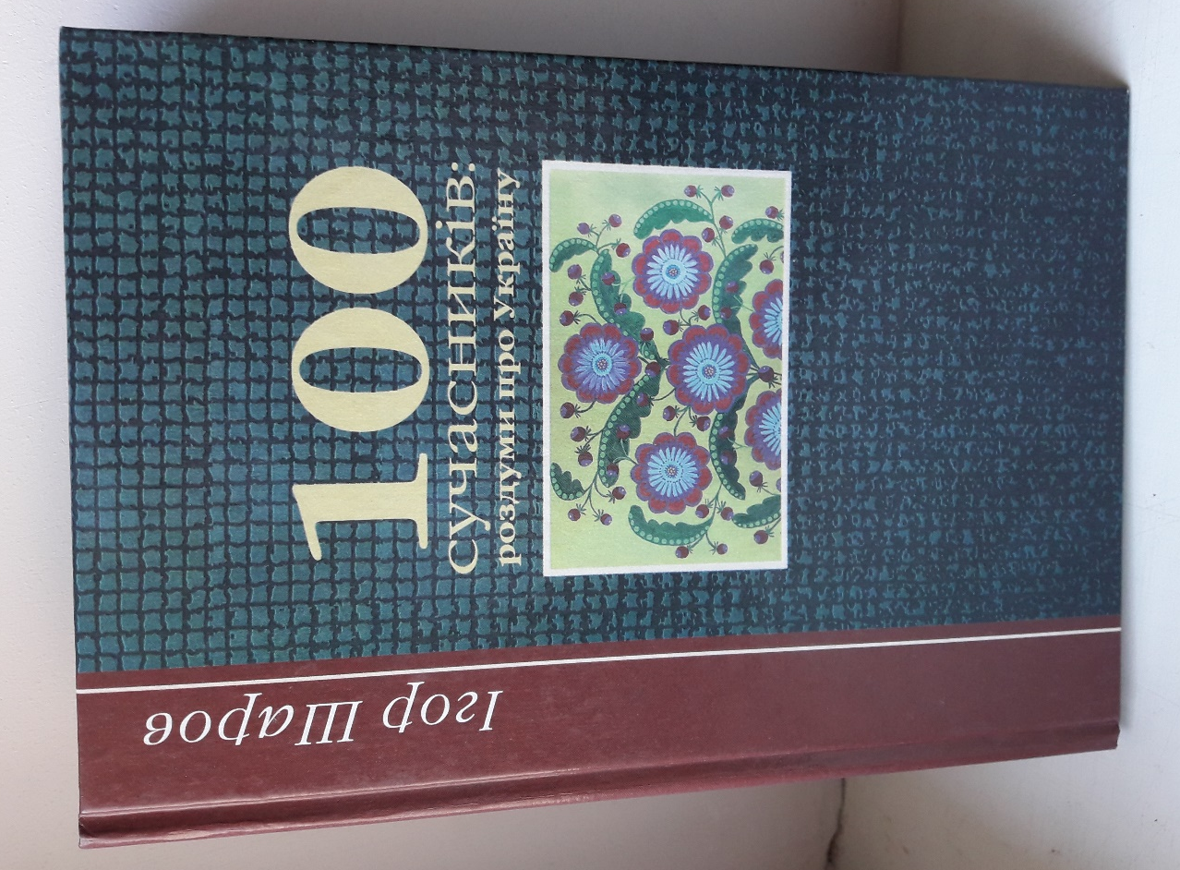
Шаров І. 100 сучасників: роздуми про Україну/ І. Шаров.- К.: Вид-во «Преса України», 2002. – 518с.: фото

Україна увійшла в третє тисячоліття з десятирічним досвідом державотворення в умовах незалежності. Шлях від тоталітаризму до демократіє виявився набагато складнішим, ніж це бачилося на самому початку. Та попри всі труднощі Україна як держава відбулася остаточно і безповоротно. Узагальнений погляд на найближчу перспективу витікає з колективного досвіду, що накопичувався протягом першого десятиріччя незалежності. Книга містить роздуми сучасних відомих українських політиків, державних діячів, вчених, майстрів культури і мистецтва, письменників про Україну, про її сучасників і майбутнє.

Бібліотека ОІППО серпень 2020 року

